Lunes
28
de noviembre

Educación Preescolar
Artes

Juguemos con títeres

Aprendizaje esperado: observa obras del patrimonio artístico de su localidad, su país o de otro lugar (fotografías, pinturas, esculturas y representaciones escénicas de danza y teatro) y describe lo que le hacen sentir e imaginar.

Énfasis: títeres.

¿Qué vamos a aprender?

Aprenderás acerca de los títeres.

Pide a un adulto que te acompañe, él o ella podrán ayudarte a desarrollar las actividades y a escribir las ideas que te surjan.

¿Qué hacemos?

¿Sabes qué son los títeres?, ¿Te gustan? Un títere es un muñeco que se mueve mediante hilos, varillas o directamente con la mano de un titiritero y se usa para representaciones teatrales infantiles o populares.

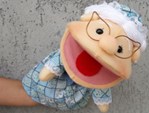

Los títeres pueden ser fabricados con diferentes materiales como tela, madera o cualquier otro material. Ahora conocerás a una titiritera, se llama Raquel Bárcena quien platica lo siguiente:

Hola soy Raquel Bárcenas, soy Maestra y también soy titiritera, me gustan mucho los títeres porque son muy antiguos y a través de ellos podemos usar nuestra imaginación para viajar, para conocer y para comunicarnos con los demás. Los títeres nos permiten conocer a otros pueblos, a otras personas y viajar con ellos a lugares que son realmente maravillosos.

Los títeres son de muchas técnicas, por ejemplo: Este es un títere de varilla puede girar, puede sentarse, puede mover sus pies, puede mirarlos.
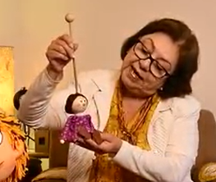

Tengo otros títeres también, muy, pero, muy hermosos que les quiero mostrar, como ya les decía, los títeres son tan antiguos como la humanidad, por ejemplo, en nuestro país hay títeres prehispánicos que son figuras de arcilla articuladas.
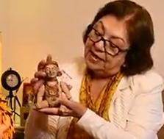

Los pueden encontrar en distintos museos regionales de nuestro país y en todos los países del mundo han aparecido siempre los títeres, por ejemplo, esta marioneta que es de la isla de Java, es hermosa es esta marioneta, tiene en su tocado un ornamento y tiene una máscara sobre su cara, tiene una máscara y todos sus movimientos son muy estéticos, y tienen que ver con las formas de danzar de esta cultura las culturas aparecen.

Los títeres a mí me gustan mucho, mucho, mucho, el arte de los títeres me apasiona porque a través del arte de los títeres, he podido viajar, he podido conocer a otras personas y podido compartir toda la riqueza que tiene nuestro país, porque en todas las regiones de México hay titiriteros que se dedican a poner obras de teatro para los niños, para los jóvenes, para los adultos, el teatro de títeres es para todo el público.

A lo largo de la historia de la literatura siempre han aparecido los títeres, voy a mostrar este personaje “Vale Coyote” es un personaje emblemático de la compañía de títeres Rosete Aranda de Huamantla Tlaxcala, por eso ahí se encuentra el museo Nacional del Títere, es un personaje que ha viajado también por todas las regiones es muy famoso, lo conocen en todo México y en otros lugares de nuestro planeta.
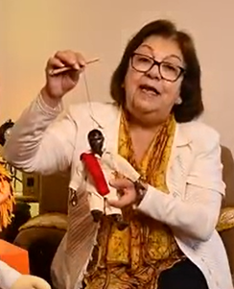

También les voy a mostrar otro títere, que también quiero mucho, porque es un niño, un niño como tú, se llama Nicolás, este títere se maneja con un comando que tiene atrás en la cabeza y otros comandos que tienen los brazos para poder saltar, sentarse, y también cuando tiene sueño, pues le gusta que lo arrullen, entonces Nicolás cuando es de noche se duerme y le pide a su mamá que le canté “¡A la rorro niño, A la rorro …”
¡Hasta pronto!
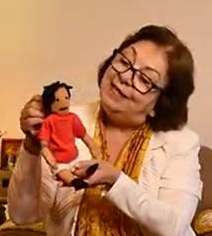

¿Te gusto? Si tienes algún títere en casa que te parece si para que comiences a manejarlo cantas la siguiente canción se llama “Cucú cantaba la rana” ¿La recuerdas?

- Canción Cucú cantaba la rana
https://aprendeencasa.sep.gob.mx/multimedia/RSC/Audio/202011/202011-RSC-qUDIOp8CoU-Cuc.mp3

Cucú cataba la rana,
Cucú debajo del agua,
Cucú pasó un caballero,
Cucú de capa y sombrero.

En la siguiente cápsula descubrirás como es que trabaja un equipo de titiriteros quienes les dan vida a muchos personajes.

- Cápsula Carola. Cómo se hace
https://youtu.be/0icfI6j62Dc

A continuación, encontrarás algunas situaciones con diferentes emociones que podrás representar con un títere, puedes representarla dramáticamente, con tristeza o con enojo ¡Mi mamá compró poca leche! También puedes hacerlo con felicidad interpretando la situación ¡Esta flor huele mucho!

Ahora observarás la siguiente historia en ella descubrirás que le sucede al ratón que comía gatos, pide al adulto que te acompañe que lo inicie en el segundo 0:23

- “Vitamina Sé. Cápsula 47 El ratón que comía gatos”
https://www.youtube.com/watch?v=miO45qT0Kf8

Un títere puedes usarlo para representar diferentes situaciones de la vida cotidiana, expresar tus sentimientos, historias que leas en cuentos, en fábulas o algo que imagines.

El reto de hoy:

Pide a mamá o papá que te ayuden a elaborar un títere con materiales reciclables que tengas en casa, pueden investigar en Internet como hacerlo, ¿Cómo le darías vida?, ¿Cómo hablaría?, ¿Qué voz tendría?, ¿Qué diría? seguramente te divertirás.

¡Buen trabajo!

Gracias por tu esfuerzo.

Para saber más:
Lecturas

https://www.conaliteg.sep.gob.mx/

